Конспект занятия по развитию речи с использованием современных образовательных технологий в средней группе

Воспитатель МАДОУ д/с № 52 г. Калининграда Сопова Татьяна Александровна

Тема: «Посуда».

Цель: Ознакомление детей с обобщающим понятием «посуда».

Задачи:

Образовательные:

Закрепить умение правильно называть предметы посуды,

Уточнить и расширить представление о посуде, ее назначении;

Уточнить и активизировать словарь по теме «Посуда» и познакомить с обобщающим понятием «посуда»;

Закрепить образование относительных прилагательных и словообразование существительных в уменьшительно-ласкательной форме.

Учить составлять предложения из 4 слов по мнемодорожке, совершенствовать грамматический строй речи.

Учить составлять небольшой рассказ-описание по графическому плану.

Развивать связную речь.

Развивающие:

   Развивать пространственные представления, зрительное восприятие, память, внимание, логическое мышление.

Воспитательные: формирование навыков сотрудничества, взаимопонимания, доброжелательности, самостоятельности.

Технологии:

* Физкультурно-оздоровительные технологии направлены на физическое развитие и укрепление здоровья ребенка: дыхательная гимнастика, пальчиковая гимнастика для развитие мелкой моторики, зрительная нагрузка для развитие зрительного внимания и восприятия; физминутка (координация речи с движением);
* Кинезиологические упражнения – это комплекс движений позволяющих активизировать межполушарное взаимодействие, что помогают улучшить: память, внимание, речь,пространственные представления, мелкую и общую моторику, снизить утомляемость.
* Биоэнергопластика — это соединение движений артикуляционного аппарата с движениями кисти руки; (био – человек как биологический объект; энергия – сила, необходимая для выполнения определенной деятельности; пластика – раскрепощенные, плавные, гибкие, эмоционально выразительные движения тела, рук)
* Мнемотехника - технология развития памяти, запоминание с помощью картинок.

Оборудование:

* игрушка Петушок; мяч
* «Чудо.- дерево» с картинками посуды
* Подзорная труба
* Цветные плоскостные изображения чашек и блюдец
* Массажные шарики и колечки Су Джок.
* Ммнемодорожки для составления предложений;
* Мнемотаблица «Описание посуды».
* Д/И Игра «Собери разбитую посуду» из разрезных картинок

Предварительная работа: Чтение произведения К. Чуковского «Федорино горе». Отгадывание загадок на тему посуда, игры с посудой, рассматривание иллюстраций о посуде, кухне и т.п.

Ход;

Воспитатель: ребята, сегодня такой чудесный день! Давайте друг другу улыбнёмся и поздороваемся!

Ты – мой друг, и я – твой друг!

Дружно за руки возьмемся и друг другу улыбнемся.

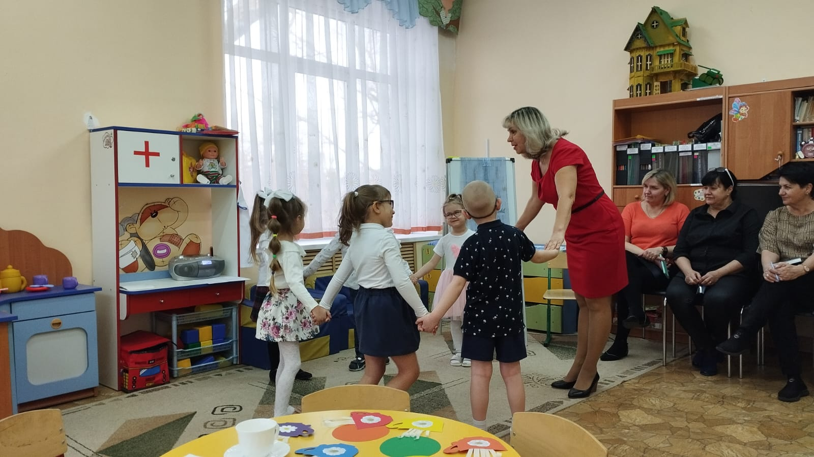

(аудио запись «Крик петуха)

- Ой, посмотрите кто к нам в группу залетел. *Педагог демонстрирует детям игрушку –петуха.* Кто это? Это петушок. Что-то он нам хочет сказать. Принес нам какую-то весть. Петушок, что ты хочешь сказать, говори скорее?, что… от Федоры убежала посуда.

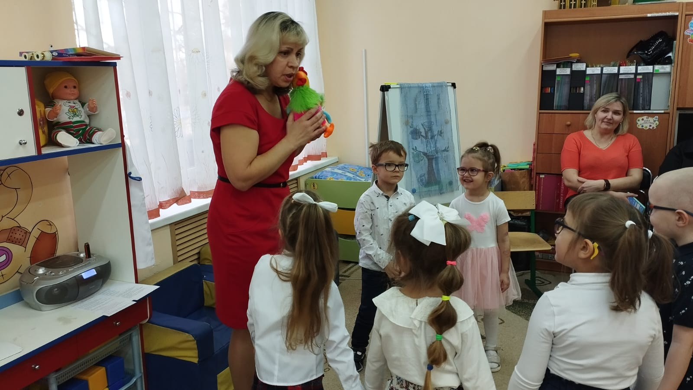

- Ребята, вы слышали, от Федоры убежала вся посуда, Федора искала ее, но не смогла найти. Федора просит нас помочь ей выполнить задания и вернуть посуду.

Мы поможем Федоре?

Дети: Да.

- Ребята, петушок принес нам подзорную трубу, давайте посмотрим в неё, может увидим посуду?

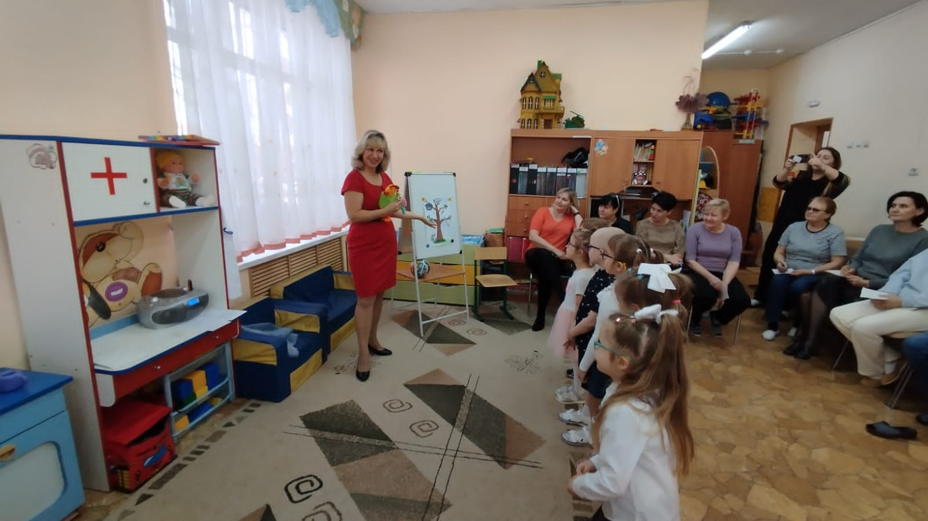Игра «Чудо — дерево»

— Какое необычное дерево!

Как у наших у ворот

Чудо-дерево растёт. Чудо, чудо, чудо, чудо Расчудесное!

Не листочки на нём,

Не цветочки на нём, А кастрюли, сковородки, Поварешки на нем!

— Что же растет на этом дереве?

(Ориентировка в пространстве: Маша, посмотри, что находится на левой нижней ветке?

- на правой нижней ветке (Я вижу…)

- на правой верхней ветке?

- на левой верхней ветке?

- что расположено на макушке дерева? Сверху?

— Назовите одним словом все эти предметы (посуда).

— Да, ребята, это посуда.

Игра «Назови ласково» *(с мячом)* Вот мы и нашли посуду бабушки Федоры. Хоть это и не вся посуда, но давайте, назовём ее ласково:

Тарелка — тарелочка

Чашка — чашечка

Ложка — ложечка

Вилка — вилочка

Кастрюля — кастрюлечка

Чайник— чайничек

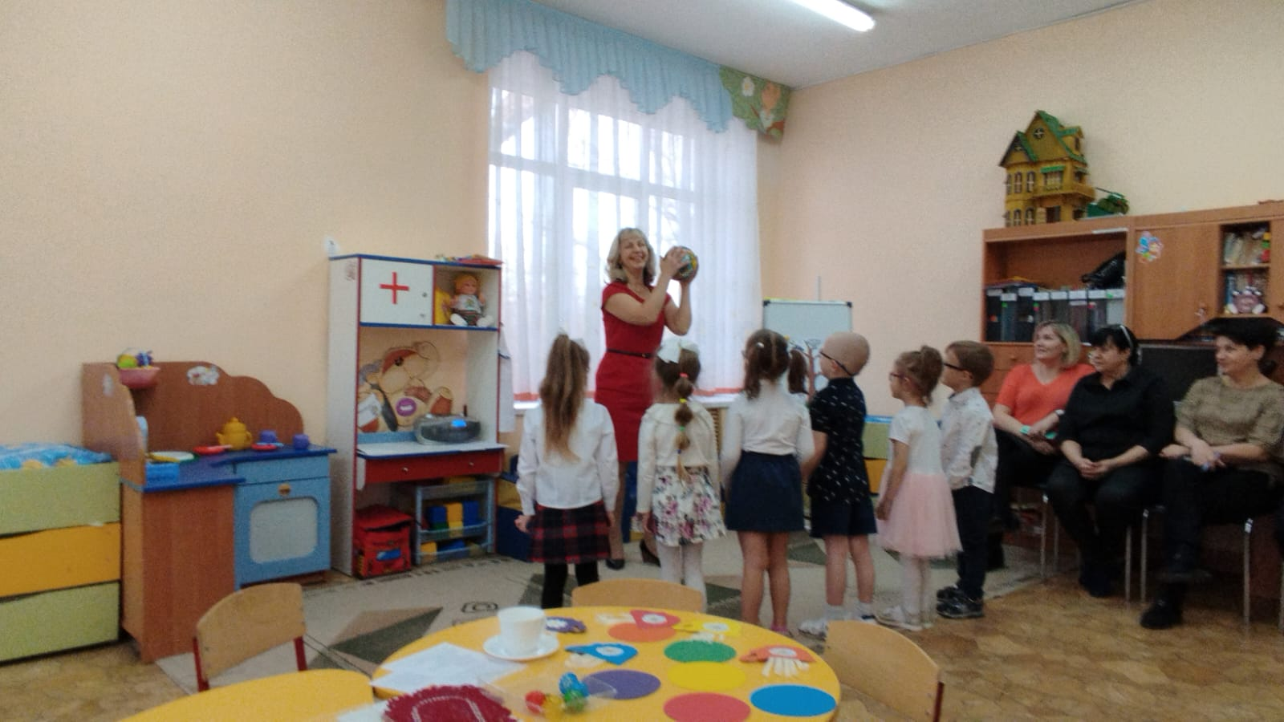

Игра «Подбери чашку и блюдце». — Подойдите к столу и выберите по одной чашке и

Блюдцу одного цвета. Составьте чайную пару.

— Какая это посуда? (чайная).

— Почему ее называют чайной? (нужна для чаепития).

— Расскажите, посуда какого цвета у вас. *(Составление предложений:* У меня красная чашка и красное блюдце. У меня синяя чашка и синее блюдце).

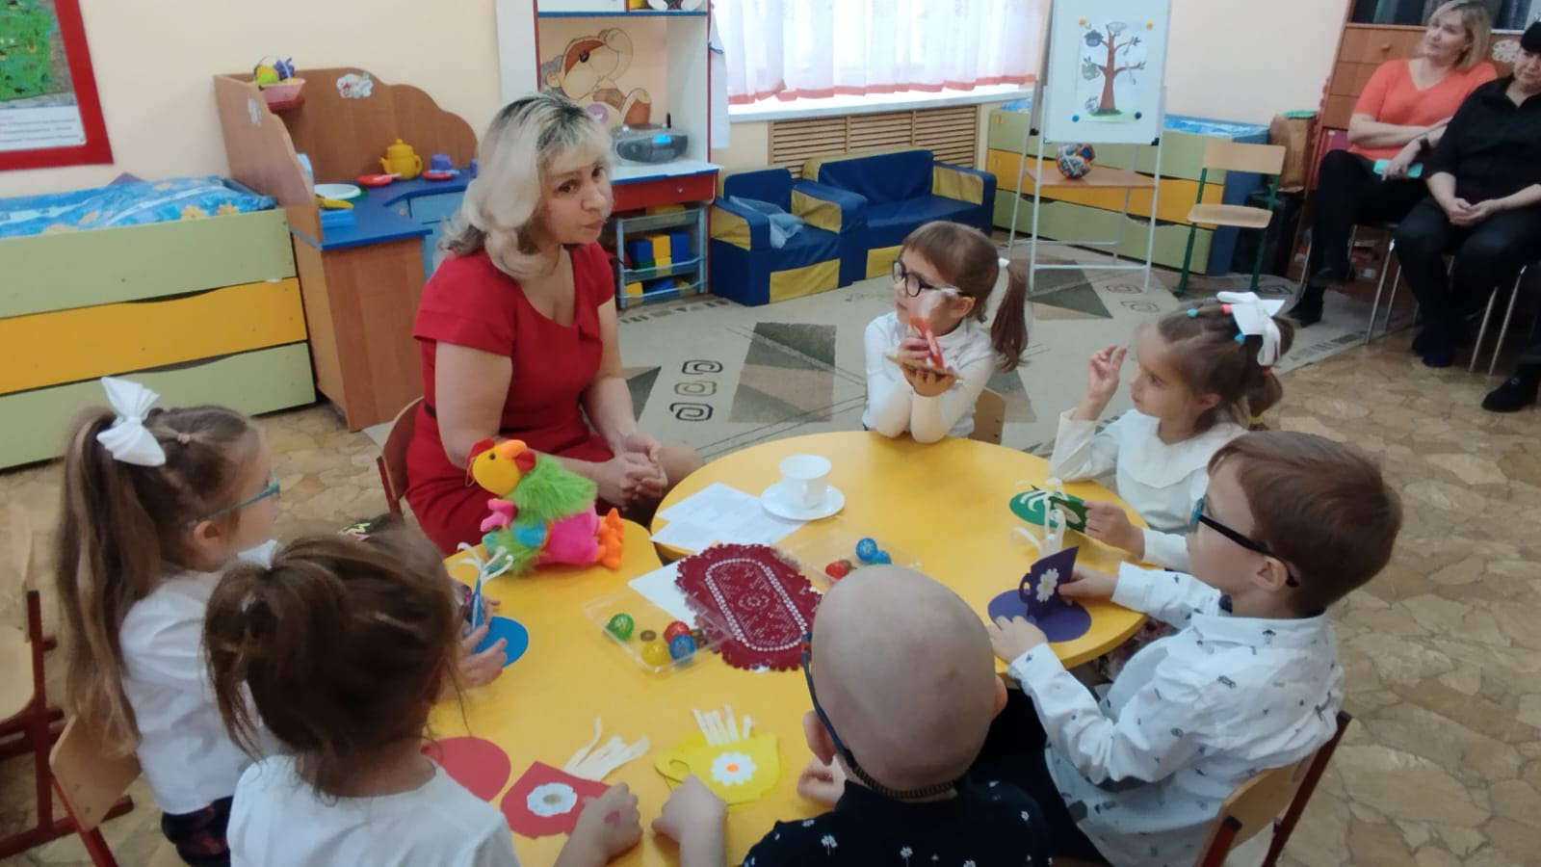

— Молодцы, всё правильно рассказали. А сейчас давайте мы с вами попьём чай.

- Рассаживайтесь за столы. Ребята, а с чем можно пить чай? (с вареньем, с блинами, пирогами, с оладушками) Давайте испечём оладушки.

Кинезиологическое упражнение: *(ладони лежат на столе; одна ладонь вверх, другая вниз; одновременно их переворачиваем)*

Мы играли в ладушки

Жарили оладушки.

Так пожарим, повернём,

И опять играть начнём.

Бионергопластика (плавные движения кистей рук) с движениями органов артикуляционного аппарата.

**«Вкусное варенье»**. А теперь попробуем варенье язычком, а рука нам поможет.

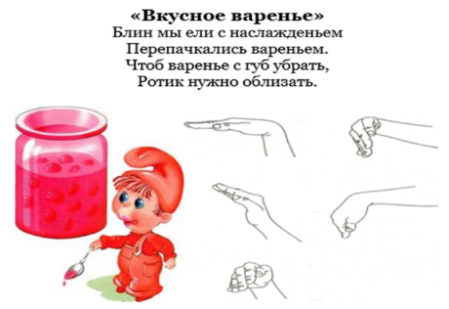Оладьи ели с наслажденьем

Перепачкались вареньем.

Чтоб варенье с губ убрать,

ротик нужно облизать.

Улыбнуться открыть рот.

* Медленно, не отрывая языка, облизать сначала верхнюю, потом нижнюю губу по кругу. Полный круг языком от верхней губы до исходного положения совершать под счет 1-8.
* Пальцы кисти руки сомкнуты. Синхронно с движением языка совершать круговые движения кистью руки. Повторить 4-5 раз.

Дыхательная гимнастика «Горячий чай» (2–3 раза).

- Ребята, чашки у нас есть, давайте мы с вами пить чай.

Ой! Чай очень горячий, что нужно сделать? (на него нужно подуть).

- Сделайте вдох и подуйте, не поднимая плеч, не раздувая щёк, вытянув губы трубочкой. (дети дуют на бумажные полоски, приклеенные к чашке).

- Попили чай, что теперь нужно сделать? (вымыть посуду).

Пальчиковая гимнастика “Помощники” (с мячами Су Джок).

Раз, два, три, четыре, Мы посуду перемыли*: (Катают мяч(кольцо) между ладоней)*

Чайник, чашку, ковшик, ложку

И большую поварешку. *(надевают кольцо на пальцы поочерёдно)*

Только чашку мы разбили,

Ковшик тоже развалился, Нос у чайника отбился.

Ложку мы чуть-чуть сломали *(надевают кольцо на пальцы другой руки поочерёдно)*

Так мы маме помогали! (Катают мяч между ладоней) 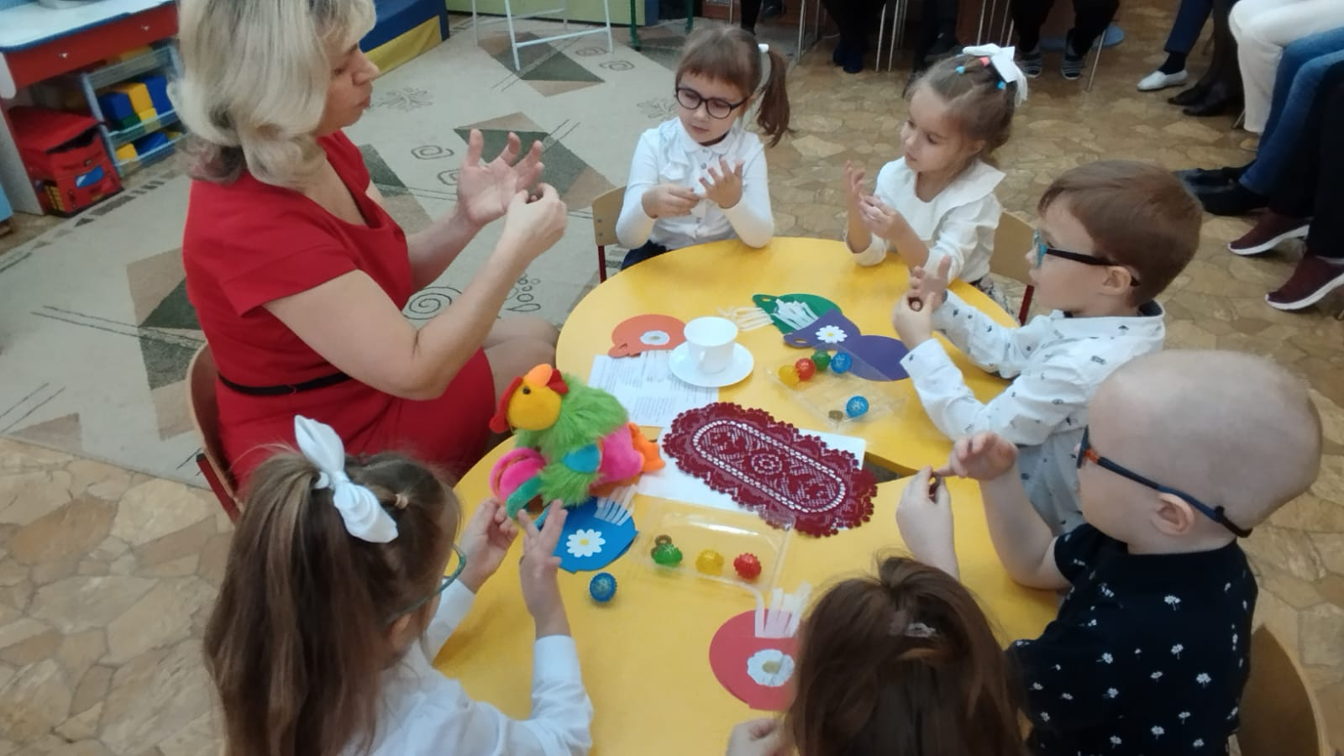

Игра «Разрезные картинки».

- Ребята, сейчас я предлагаю отремонтировать посуду - собрать разрезные картинки. Дети составляют разрезные картинки.

- Ребята, вы все справились с заданием, а теперь посмотрите на схему, она поможет рассказать и описать посуду: ( какого цвета; из какого материала, из каких частей состоит; действия)

    Составление описательного рассказа посуды по мнемотаблице.

*(Это сковорода. Она красного цвета. Её делают из железа.У неё есть крышка. В ней можно пожарить картофель.)*

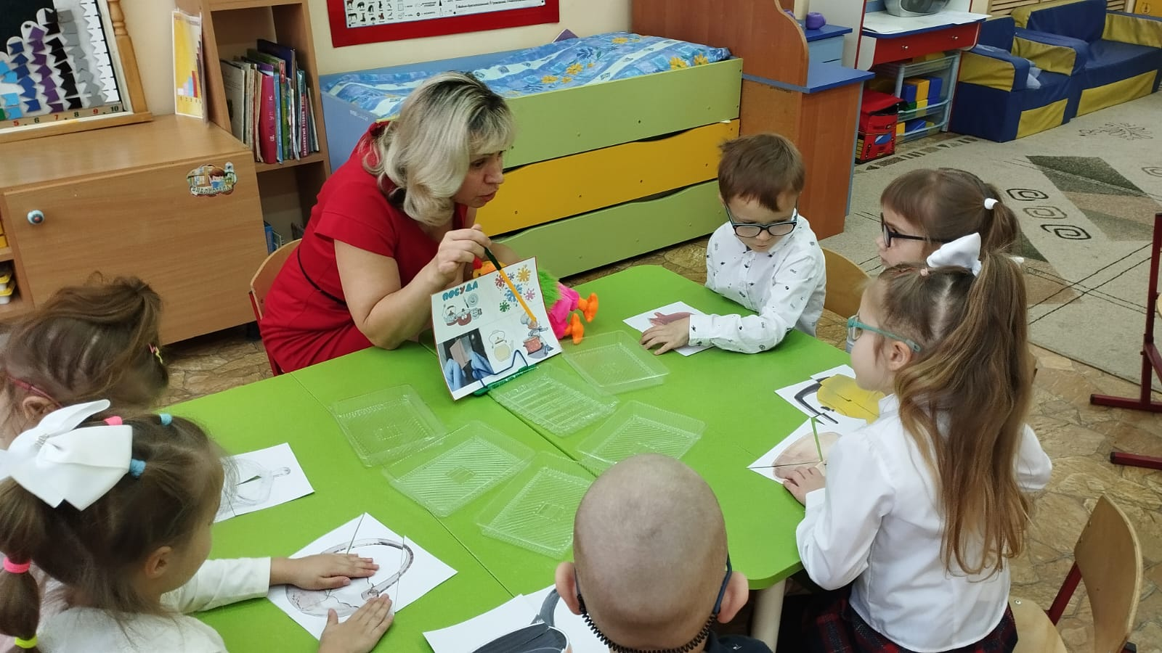

- Ребята, мне кажется, что мы засиделись, давайте отдохнем.

Физминутка

Вот большой железный чайник, Надули животик: одна рука на поясе,

Очень важный, как начальник. другая изогнута, как носик.

Вот фарфоровые чашки, Присели, одна рука на поясе.

Очень хрупкие бедняжки.

Вот фарфоровые блюдца, Кружатся, рисуя руками круг,

Только стукни – разобьются. хлопают и приседают.

Вот серебряные ложки, Потянуть руки вверх, сомкнуть над

Голова на тонкой ножке. головой.

Вот пластмассовый поднос, Протянули руки вперёд.

Он посуду нам принес.

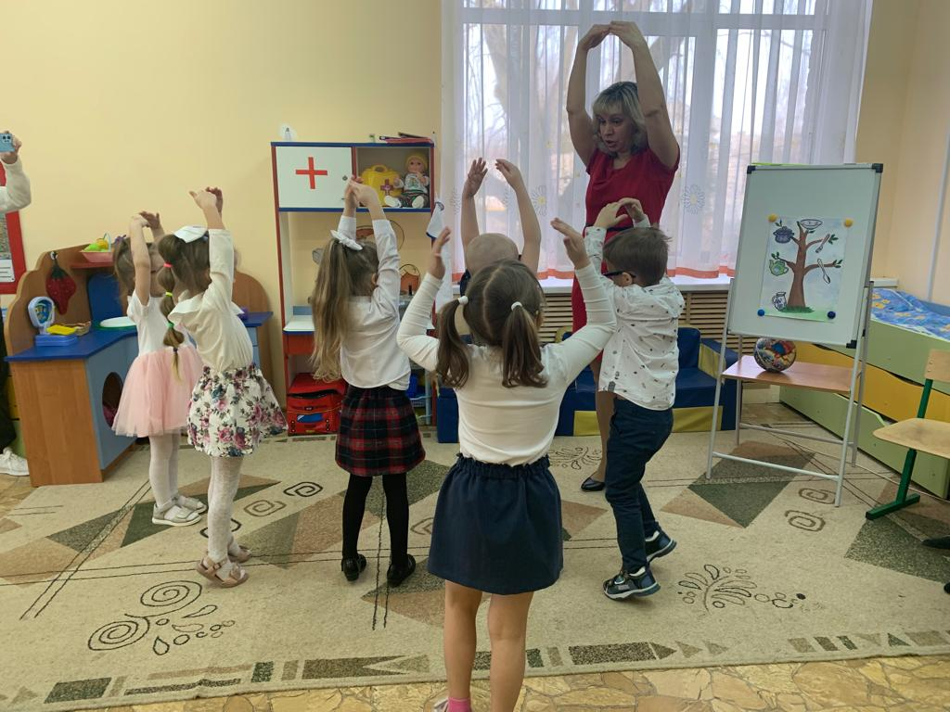-

Вот и выполнили мы все задания, собрали посуду для бабушки Федоры. Давайте расскажем петушку какая посуда убежала от Федоры, а какая вернулась.

Составление предложений по мнемодорожкам.

На доску вывешиваются мнемосхемы, по которым дети

составляют предложения. Педагог работает указкой

по мнемосхеме.

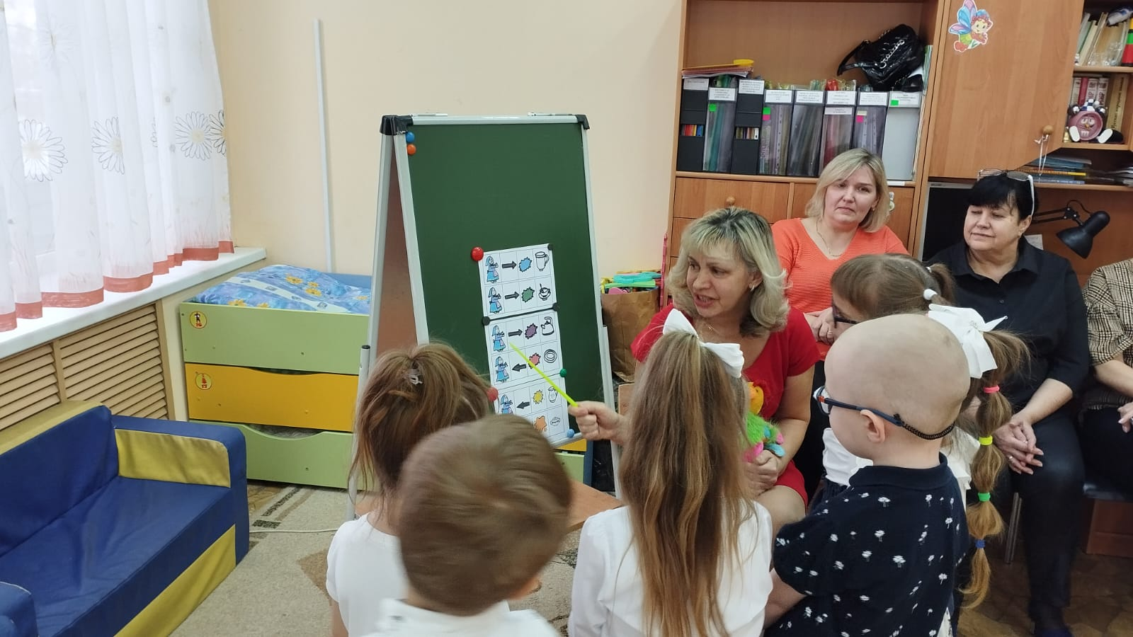

Дети: - От Федоры убежал красный чайник.

- К Федоре вернулась красная тарелка.

Педагог: Какие же вы молодцы. Вы помогли Федоре вернуть тарелку.

- Смотрите, ребята, опять петушок к нам летит.

Петушок: «Спасибо, вы справились с со всеми заданиями, помогли Федоре вернуть посуду. За это бабушка Федора передаёт вам подарок.

Подведение итогов занятия.  
Педагог: «Мы справились с вами со всеми заданиями, помогли Федоре вернуть посуду.

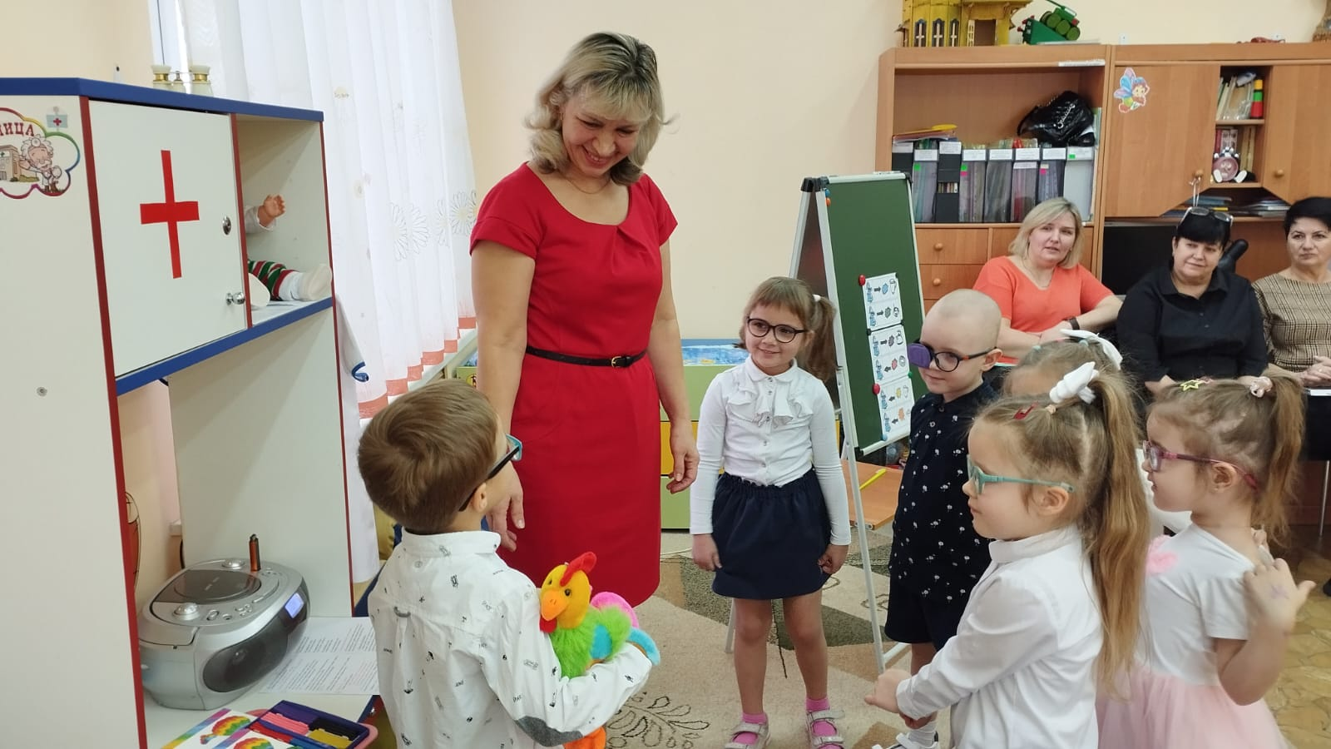

А чему мы сами научились на занятии?  
- Что понравилось больше всего?